МАТЕРИАЛ
для членов информационно-пропагандистских групп
(август 2026 г.)

ЭКОЛОГИЧЕСКАЯ КУЛЬТУРА – ОТВЕТСТВЕННОСТЬ КАЖДОГО
Слайд 1.

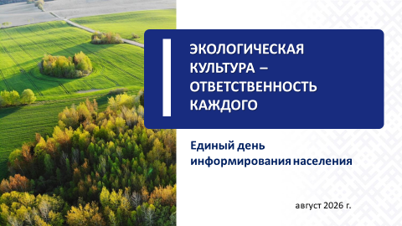

Чистый воздух, доступ к питьевой воде и красивая природа нами часто воспринимаются как данность. Между тем во многих странах мира эти ресурсы становятся роскошью: люди надевают маски, защищаясь от смога, прогноз погоды подменяется индексом загрязненности воздуха, доступ к чистой воде – это ежедневная борьба, а не стандарт жизни.
Для нас чистые леса, озера и парки, комфортные и безопасные условия для жизни – это не только гордость, но и ответственность. Именно поэтому экологическая культура должна стать не просто данью моде, а осознанным выбором каждого гражданина. Ведь сохраняя природу сегодня, мы гарантируем ее будущим поколениям.
1. Биологическое и ландшафтное разнообразие
Лесные и болотные угодья. За годы независимости Беларуси в результате целенаправленных усилий площадь лесов была увеличена более чем на 1 млн га, достигнув максимального значения за столетний период.
Однако лесные массивы нуждаются в участии человека не только в целях ускоренного воспроизводства, но и в деле их охраны.

Слайд 2.
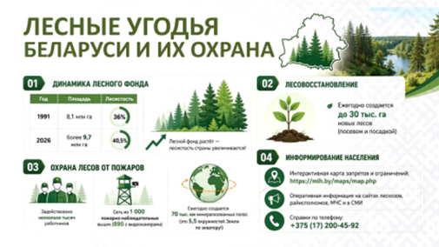

Остаются проблемой несанкционированные свалки. За последние пять лет объем вывозимого из лесов мусора вырос вдвое, а количество убранных стихийных свалок увеличилось почти на треть. Это лишний повод задуматься: только от нашего отношения зависит, будут эти цифры увеличиваться или нет.
Беларусь является одним из мировых лидеров по восстановлению болот и обладает крупнейшими в Европе естественными низинными болотами и обводненными поймами. Проводится системная работа по повторному заболачиванию территорий бывших торфяников, что позволяет не только восстановить болотные экосистемы, но и поддерживать водный режим рек, улучшать условия произрастания лесов, а также существенно снижает риски пожаров и сохраняет места обитания диких животных.

Животный мир Беларуси, благодаря системе природоохранных мероприятий, богат и разнообразен. Многие виды демонстрируют рост численности и расширение мест обитания.
Красная книга Республики Беларусь включает виды, нуждающиеся в первоочередной охране. Ее пятое издание (2025 год) содержит 213 видов животных, находящихся под угрозой исчезновения или требующих особого внимания.

Справочно по Могилевской области:
В Могилевской области передано под охрану 159 мест обитания диких животных и 201 место произрастания дикорастущих растений, относящихся к видам, включенным в Красную книгу Республики Беларусь. Это такие виды, как барсук, рысь, черный аист, зимородок, серый журавль. Из растений у нас произрастают Черемша (лук медвежий), Колокольчик широколистный, Кувшинка белая, Касатик сибирский (Ирис), Водяной орех плавающий и т.д.
В Осиповичском районе передано под охрану 2 места обитания диких животных и 6 мест произрастания дикорастущих растений, относящихся к видам, включенным в Красную книгу Республики Беларусь. Это такие виды как зубр европейский, барсук, из растений у нас произрастают – черемша (лук медвежий), многоножка обыкновенная, зубянка клубненосная, колокольчик широколиственный, дремлик темно-красный, плющ обыкновенный.

Сохранение около 90% видов животных и растений, включенных в Красную книгу, обеспечивают особо охраняемые природные территории (далее – ООПТ), количество которых целенаправленно наращивается.
Слайд 3.
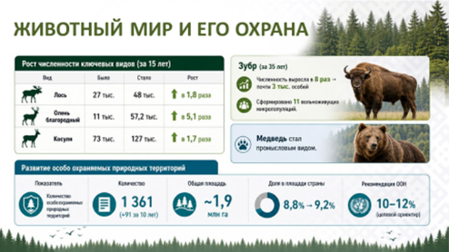

Справочно по Могилевской области:
В Могилевской области площадь ООПТ по состоянию на август 2026 составляет 4,46 % от общей площади области или 129,6 тыс.га (155 ед.), в т.ч.: заказники республиканского значения – 5 ед. общей площадью 65,1 тыс.га, памятники природы республиканского значения – 11 ед. (0,2 тыс.га), заказники местного значения – 57 ед. (62,7 тыс.га), памятники природы местного значения – 82 ед. (1,6 тыс.га).
К примеру, заказники республиканского значения – «Заозерье» (Белыничский р-н), «Острова Дулебы» (Белыничский, Кличевский районы), «Старица» (Быховский р-н), «Свислочско-Березинский» (Осиповичский, Кировский, Кличевский р-ны) и «Славгородский» (соответственно, Славгородский район), памятники природы республиканского значения – к примеру, Грудиновский парк в Быховском районе, парк «Булгаков» – в Кировском, дендрологический парк –
в городе Горках, Нижнинский ров – в Шкловском районе, Голубая криница – в Славгородском, Полыковичская криница – в Могилевском районе.
К 2035 году планируется объявить заказники местного значения «Беседский» и «Костюковичский» (Костюковичский район), «Долина реки Беседь» (Хотимский район), «Зиновищи» (Осиповичский район), «Мстиславский» (Мстиславский район), «Полыковичский лес» (Могилевский район) на площади около 8 тыс. га, а также не менее 16 новых памятников природы местного значения.
Также планируется преобразование заказников местного значения «Эсьмонский мох» в Белыничском районе и «Щиток» в Круглянском районе в заказники республиканского значения.
В Осиповичском районе площадь особо охраняемых природных территорий составляет 5,3 % от общей площади района или 10,3 тыс.га (8 единиц), в том числе Республиканский ландшафтный заказник «Свислочско-Березинский, площадь которого в границах Осиповичского района составляет 9,1 тыс.га, ботанические памятники природы местного значения – 4 единицы (29 га), гидрологические заказники местного значения – 3 единицы (1,2 тыс. га).
Например, памятник природы местного значения «Дуброва» - находится в окрестностях д.Дуброва (Лапичского сельсовета), он организован на землях Жорновского лесничества государственного лесохозяйственного учреждения «Жорновская экспериментальная лесная база Института леса Национальной академии Наук Беларуси». Охраняемая территория, площадью 20,9 га представляет собой участок дубового и дубово-елового леса, которые имеют большую ценность в биологическом, эстетическом, научно-познавательном и хозяйственном отношениях.
На ООПТ устанавливаются специальные режимы охраны и использования, которые предусматривают ограничения и запреты на отдельные виды хозяйственной и иной деятельности. Эти ограничения нужны, чтобы природа сохранялась в естественном состоянии. Каждый, кто посещает такие места, будь то турист, грибник или местный житель, должен соблюдать установленный порядок.
2. Экологическая безопасность в Республике Беларусь
Беларусь не просто сохраняет, но и приумножает свои природные богатства, обеспечивая устойчивую положительную динамику по всем ключевым направлениям.

Атмосферный воздух. В стране отмечается устойчивая тенденция к снижению выбросов загрязняющих веществ в атмосферный воздух – более чем на треть за последнее десятилетие (как в абсолютном выражении, так и на душу населения), в том числе более чем вдвое по автомобильному транспорту.

Справочно по Могилевской области:
Так, если в 1990 г. в Могилевской области было выброшено
от стационарных источников выбросов в атмосферу почти 230,0 тыс. тонн вредных веществ, то в 2025 г. – 51,73 тыс. тонн (даже с учетом реализации крупных инвестиционных проектов в свободной экономической зоне Могилева (ООО «Ультра Плай ОСБ», ООО «Новус Индустри», ИООО «Омск Карбон Могилев» и др.)
В 2020-2025 годах выполнено более 40 воздухоохранных мероприятий, в результате которых разрешенный выброс сократился более чем на 2,5 тысячи тонн. Данные мероприятия были проведены
на ОАО «Белорусский цементный завод», ОАО «Горкилен»,
ОАО «Бобруйский комбинат хлебопродуктов», ООО «Новус Индустри», ОАО «Могилевский завод «Строммашина»,
ОАО «Могилевский металлургический завод» и другие.
В настоящее время мониторинг атмосферного воздуха
в Могилевской области проводится в трех городах: Бобруйск, Могилев и Осиповичи.
В Могилевской области 30 стационарных источников выбросов загрязняющих веществ в атмосферный воздух оснащены приборами непрерывного контроля за выбросами загрязняющих веществ в атмосферный воздух. Всего в Могилевской области необходимо установить такие приборы на 36 стационарных источниках.
В Осиповичском районе реализуются мероприятия, направленные на охрану атмосферного воздуха. Так в рамках реализации проекта Минприроды по созданию информационной системы автоматизированного мониторинга окружающей среды в конце 2024 года в г.Осиповичи по ул.Шамякина, ул.Горького, ул.Гагарина установлены 3 газоанализатора с набором сенсорных устройств автоматизированного мониторинга состояния атмосферного воздуха. Данные приборы в постоянном режиме измеряют в воздухе концентрации основных загрязняющих веществ: оксид углерода, диоксид азота, диоксид серы, наличие твердых частиц и другие. Непрерывный мониторинг атмосферного воздуха проводится в целях своевременного выявления негативных воздействий природных и антропогенных факторов.

Слайд 4.
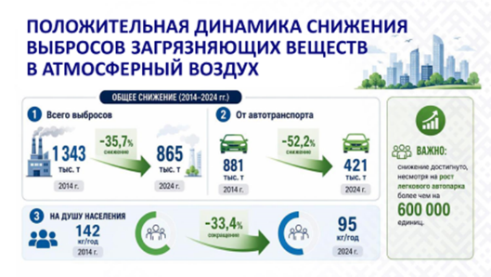
Данный результат достигнут благодаря переходу в топливно-энергетической отрасли с мазута на природный газ, развитию атомной энергетики в стране, последовательному обновлению автомобильного парка, внедрению более строгих экологических стандартов для транспортных средств, а также развитию электротранспорта и модернизации системы общественного транспорта. В крупных городах, в первую очередь в г.Минске, где доля автомобильных выбросов в общем объеме загрязнения атмосферного воздуха достигает 90%, эти меры оказывают непосредственное влияние на качество воздушной среды.
Приобретая легковой электротранспорт, граждане вносят вклад в минимизацию ущерба окружающей среде.
За последние два года количество электромобилей в Беларуси увеличилось более чем в четыре раза, что дало стимул активному развитию зарядной инфраструктуры. В 2025 году появился второй государственный оператор электрозарядных станций, основная задача которого – развитие сети медленных зарядок шаговой доступности.
Ранее основной упор делался на быстрые станции, вдоль трасс и АЗС. Теперь акцент меняется на размещение зарядок ближе к месту проживания, что позволит владельцам электромобилей заряжать авто в малых населенных пунктах и во дворах. Во всех случаях предполагается максимально учитывать интересы пользователей и корректировать под их запросы планы строительства зарядных станций.
Также в Беларуси действуют льготные тарифы на зарядку электромобилей.
Справочно:
По данным Национального статистического комитета Республики Беларусь, за 2025 год количество легковых электромобилей в личной собственности граждан достигло 44,7 тыс. единиц. В 1,5 раза увеличилось и количество зарядных станций (устройств, колонок) для зарядки электромобилей. По данным Минэнерго, их число составило
в I квартале 2026 г. более 2 тыс. штук (на 1 января 2025 г. – 1 323).
На 2026 год для Беларуси установлена общая тарифная квота на беспошлинный ввоз 20 тыс. электромобилей. Из них 13,8 тыс. единиц выделено для юридических лиц (лимит полностью исчерпан в июле 2026 г.), а 6,2 тыс. единиц – для физических лиц (по состоянию на конец июля остаток составляет чуть более 1,5 тыс.).
Водные ресурсы. Беларусь в достаточной мере обеспечена водными ресурсами. Уровень доступности воды для нужд населения у нас в стране выше среднеевропейского.
В результате строительства и модернизации очистных сооружений за последние 20 лет объем сброса недостаточно очищенных стоков в водоемы страны сократился почти в 7 раз, что позволило довести долю очищенных до 99,7%. Как следствие в 2025 году доля рек и озер, чье экологическое качество оценивается как высокое или близкое к нему, увеличилось до трех четвертей от общего их количества.

Справочно по Могилевской области:
В целях предотвращения загрязнения подземных вод ежегодно
в области проводятся работы по ликвидационному тампонажу скважин, неподлежащих дальнейшему использованию. В 2025 году
в области проведен ликвидационный тампонаж 164 скважин.
За 7 месяцев 2026 проведен ликвидационный тампонах 62 скважин.
На территории области сброс сточных вод в водные объекты осуществляют более 45 водопользователей.
Для повышения эффективности очистки сточных вод, снижения объема сброса недостаточно очищенных сточных вод в поверхностные водные объекты в первом полугодии 2026 года на территории Могилевской области продолжались работы по реконструкции (модернизации) очистных сооружений в городах Бобруйск, Шклов, Кричев, Осиповичи, а также в городском поселке Хотимск.
В 2025 году в Осиповичском районе проведен ликвидационный тампонаж 2 скважин, неподлежащих дальнейшему использованию. В 2026 году – запланирован ликвидационный тампонаж 15 скважин.
На территории района сброс сточных вод в водные объекты осуществляют 8 водопользователей.
Для снижения объема сброса недостаточно очищенных сточных вод в р.Млынка ведутся работы по реконструкции очистных сооружений Осиповичского участка водопроводно-канализационного хозяйства УПКВКХ «Могилевоблводоканал». В 2027 году запланирована модернизация очистных сооружений унитарного предприятия «Детский санаторий «Свислочь».

За последние 25 лет расход воды на человека постоянно сокращается. Положительная динамика в немалой степени обусловлена ростом осознанного подхода граждан к использованию воды
в повседневной жизни. В результате в стране не превышается безопасный лимит потребления природной воды, кроме бассейна р.Припять, где отбор воды ведется для рыбоводства. При этом объемы забора воды не наносят ущерба экосистемам.
Слайд 5.
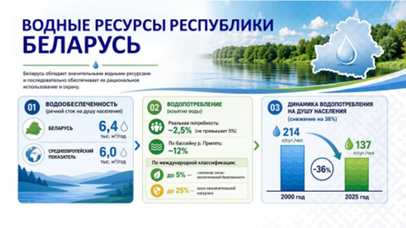
Благодаря решениям Главы государства с 2025 года централизованное питьевое водоснабжение Республики Беларусь осуществляется только из подземных источников, что позволило обеспечить фактически всех потребителей артезианской водой питьевого качества. Решению вопроса также способствовало широкомасштабное строительство станций обезжелезивания, ввод в строй новых скважин, переподключение ряда населенных пунктов к существующим централизованным системам водоснабжения и др.

Слайд 6.
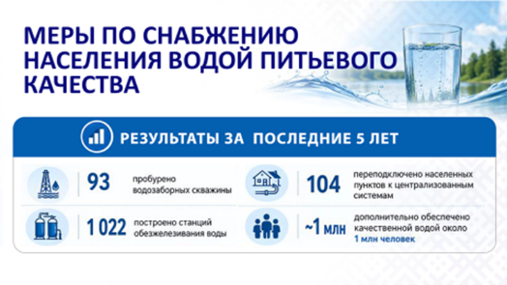
3. Экология среды проживания
Важнейшим направлением государственной экологической политики является формирование комфортной и здоровой среды в местах проживания граждан.
В республике ведется системная работа по озеленению городских территорий. В результате принятых мер уровень озелененности достиг требуемого показателя (40%) в 132 городах и районных центрах.

Справочно по Могилевской области:
По состоянию на 01.01.2026 указанные показатели достигнуты
в полном объеме во всех районных центрах и г. Могилеве.
Уровень озеленения территорий городов составляет:
Белыничи – 44,58 %, Бобруйск – 42 %, Быхов – 55,74 %, Глуск – 46,76 %, Горки – 40,5 %, Дрибин – 88,65 %, Кировск – 46,61 %,
Климовичи – 47,08 %, Кличев – 51,19 %, Костюковичи – 41,24 %, Краснополье – 49,59 %, Кричев – 66,48 %, Круглое – 40,91 %,
Могилев – 44,33 %, Мстиславль – 46,35 %, Осиповичи – 42,78 %, Славгород – 44,28 %, Хотимск – 61,29 %, Чаусы – 42,89 %,
Чериков – 62,27 %, Шклов – 44,18 %.
В целом площадь озелененных территорий в районных центрах Могилевской области и г. Могилева увеличилась на 4 141,05 га
по отношению к 01.01.2019 (на 24,6 %) (01.01.2019 – 16 833,60 га, 01.12.2025 – 20 974,65 га).
Уровень озеленения территории города Осиповичи составляет 42,78 %. В 2025 году на территории района высажено 1,912 тыс. деревьев, 2,1 тыс. кустарников.
За истекший период 2026 года в Осиповичском районе высажено около 2 тыс. деревьев, 2,5 тыс. кустарников.
Следует отметить, что граждане страны принимают в этом процессе активное участие, в том числе в ходе субботников. Личное участие – это гарантия бережного отношения к зеленым насаждениям и недопущения актов вандализма в их отношении.
Государство ожидает от граждан (в зоне их ответственности) активной помощи в уничтожении в городской среде, на дачных участках, в сельской местности инвазивных растений (например, таких как борщевик Сосновского, золотарник канадский и др.), которые при широком распространении могут нанести колоссальный ущерб нашей природе и сельскому хозяйству.

Справочно по Могилевской области:
В Могилевской области площадь произрастания борщевика Сосновского составляет 163,8 га, золотарника канадского – 1 871 га.
В 2025 году полностью уничтожено 29 мест произрастания борщевика Сосновского и 110 мест произрастания золотарника канадского
на общей площади более 130 га.
По состоянию на 01.01.2026 в Осиповичском районе площадь произрастания борщевика Сосновского составляет 0,8 га, золотарника канадского – 588 га. Из них:
земли общего пользования населенных пунктов – 112 га;
земли лесного фонда – 3,7 га;
полосы отвода, придорожные полосы республиканских и местных автомобильных дорог – 0,6 га;
сельскохозяйственные территории и объекты – 443 га;
территория садоводческих товариществ и потребительских кооперативов – 11,98 га;
прочие территории – 6,28 га;
В 2025 году полностью уничтожено 1 место произрастания борщевика Сосновского, площадью 0,03 га.
Слайд 7.
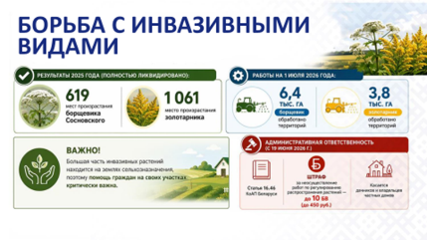
В рамках экономического развития Республики Беларусь наблюдается устойчивая тенденция к увеличению объемов образования твердых коммунальных отходов (далее – ТКО). В расчете на 1 жителя объем бытовых отходов с 1997 года увеличился примерно в 2,5 раза, а за последнее десятилетие вырос на 20%. Сегодня в нашей стране –
140 действующих полигонов твердых коммунальных отходов и
19 закрытых. В общей сложности они занимают территорию, сравнимую с половиной такого крупного промышленного города, как Жодино. Даже закрытые полигоны, куда больше не привозят мусор, продолжают выделять метан и оказывать нагрузку на окружающую среду. Поэтому сокращение площадей полигонов и объемов образования и захоронения мусора – важнейшая задача, в том числе и по улучшению качества воздуха.

Слайд 8.
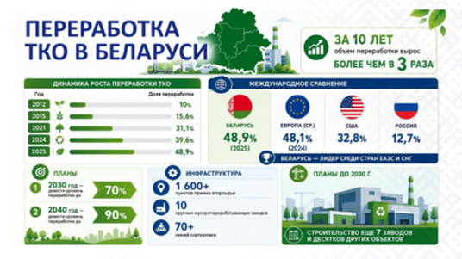
В нашей стране заложен серьезный фундамент для перехода от линейной модели экономики «добыл-произвел-выбросил» к циркулярной модели, предусматривающей повторное использование ресурсов.
В Беларуси активно развивается инфраструктура раздельного сбора мусора, строятся современные мусоросортировочные и мусороперерабатывающие предприятия. Сейчас работают 10 таких заводов и 73 линии сортировки.
Слайд 9.
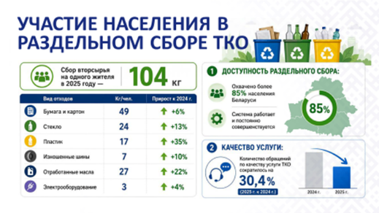
Но никакая, даже самая современная, инфраструктура не будет эффективной без участия людей. Именно от того, как мы сортируем отходы, зависит качество вторичного сырья и возможность его дальнейшей переработки.
По итогам 2025 года мы добились того, что перерабатывается, а значит повторно используется почти половина отходов.
Сортировка отходов – это возможность каждого гражданина внести посильный, но при этом важный вклад в экологию своего населенного пункта и страны в целом.
4. Об ответственном обращении с животными
Экологическая культура – это не только забота о природе в целом, но и личная ответственность каждого владельца за свое домашнее животное. Данный выбор необходимо делать осознанно, ведь питомец – это не игрушка, а живое существо, которому нужны время, забота и средства.
Именно этот принцип лег в основу Закона Республики Беларусь от 1 апреля 2024 г. № 361-З «Об ответственном обращении с животными», который стал важным шагом страны в формировании гуманного и цивилизованного отношения к братьям нашим меньшим.
Закон ввел принципиально новые нормы, изменившие подходы к обращению с животными. В первую очередь, он закрепил правовые основы обязательной регистрации животных-компаньонов, прежде всего собак и кошек.

Справочно по Могилевской области:
Всего в Могилевской области зарегистрировано 34 963 домашних животных, из них 20 149 собак и 14 814 кошек. В текущем году проведена регистрация (перерегистрация) 11 443 домашних животных, из них 2 478 собак и 8 965 кошек.
В Осиповичском районе зарегистрировано 474 домашних животных, из них 93 кошки и 381 собаки.

Слайд 10.
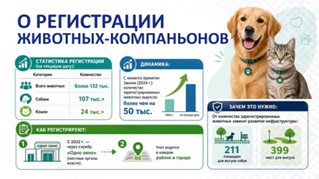
Справочно:
В соответствии с нормами Правил содержания домашних собак, кошек, а также отлова безнадзорных животных в населенных пунктах Республики Беларусь, утвержденных постановлением Совета Министров Республики Беларусь от 04.06.2001 № 834, владельцы собак, кошек обязаны в трехдневный срок ставить в известность местный исполнительный комитет, местную администрацию района в городе, а также ветеринарное учреждение по месту постоянного проживания о приобретении, продаже, гибели, пропаже, перемене места жительства или сдаче собаки, кошки.
Регистрация животного является административной процедурой и производится через службу «Одно окно». Информирование местных органов власти о гибели, перемене места жительства, отказа от животного, передаче другому владельцу и др. осуществляется в виде письма в свободной форме с просьбой снять животное с учета. Данное действие не является административной процедурой и не производится через службу «Одно окно».
Закон ужесточил требования к содержанию особо крупных собак (ростом в холке более 70 см) и пород с повышенной агрессивностью. Впервые на законодательном уровне появилось понятие «опасная собака» – теперь животное, причинившее вред жизни или здоровью человека либо животного, может быть официально признано таковым.
Слайд 11.
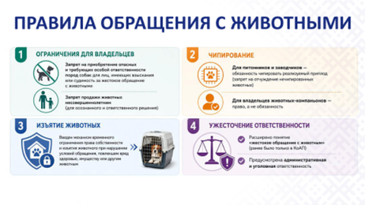

Важные изменения коснулись и инфраструктуры. Закон прописывает четкие требования к созданию пунктов временного содержания, приютов, питомников и гостиниц для животных: их запрещено размещать в жилых домах. Не допускается содержание питомцев в подъездах, подвалах, на чердаках и в других вспомогательных помещениях, самовыгул домашних животных, владельцы которых проживают в многоквартирных домах.
Учащаются случаи нападения безнадзорных животных на людей, в том числе детей, что широко обсуждается в социальных сетях.
Основные причины: безответственность владельцев (многие безнадзорные животные – это бывшие домашние питомцы, которых выбросили на улицу) и подкармливание бездомных животных, что приводит к их скоплению и увеличению риска нападений.
Регулирование численности бездомных животных занимает в законе особое место. Его цели – предотвращение вреда людям и другим животным, а также профилактика инфекционных заболеваний, общих для человека и животных. Для этого предусмотрен отлов бездомных животных с последующей передачей в пункты содержания, приюты или зоозащитным организациям, которые могут обеспечить им достойные условия.
Слайд 12.
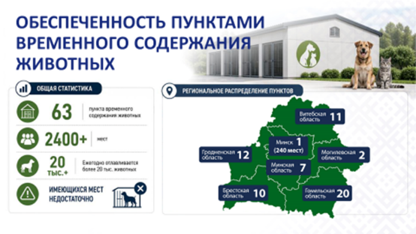
Закон также регламентирует взаимодействие волонтеров из зоозащитных организаций и государственных структур по отлову и передаче животных в пункты содержания. Уже есть положительные примеры такого сотрудничества.
Справочно:
Например, на территории Брестской области осуществляется совместная работа КУМОП ЖКХ «Барановичское ГЖКХ»
и УЖ «Мурзики» по содержанию безнадзорных животных (в качестве приюта). Государственное предприятие «Фауна города» в г.Минске помимо функций отлова частично осуществляет функции приюта
(в приюте осуществляется деятельность по содержанию животных
и поиску для них новых владельцев).
В г.Витебске осуществляет работу официально зарегистрированный приют для животных «МаксЛай» («Добрик»).

Справочно по Могилевской области:
На территории Могилевской области зарегистрировано 3 пункта временного содержания животных (в г. Бобруйске – ул. Орджоникидзе, 101А, в г. Могилеве – Гомельское шоссе, 58А, в Мстиславском районе – в районе дер. Калиновка).
Данные пункты оборудованы 51 местом
для содержания отловленных и невостребованных животных.

При этом граждане нередко предлагают метод ОСВВ «отлов-стерилизация-вакцинация-выпуск», однако законодательство пока его не предусматривает. Опыт других стран показывает, что эффективность этого метода спорна: он не решает проблему присутствия бездомных животных в городах и не останавливает распространение инфекций при контакте между безнадзорными животными и домашними питомцами.
Для отлова безнадзорных животных (собак
и кошек) Осиповичским УКП ЖКХ заключаются договора
с Могилевским городским коммунальным унитарным специализированным автопредприятием, ОАО «Спецавтопредприятие» г. Бобруйск и государственным предприятием «Фауна города» в г.Минске. Отлов проводится ориентировочно 1 раз в месяц.
Отловленные животные находятся на передержке в пунктах временного содержания вышеуказанных организаций в установленный законодательством срок.
Основаниями для направления заявки на отлов безнадзорных животных являются обращения граждан и предложения санитарно-эпидемиологической или ветеринарной служб, отдела внутренних дел Осиповичского райисполкома о необходимости проведения отлова,
а также наличие безнадзорных животных на территории района.
Заявки граждан на отлов безнадзорных животных можно оставить в диспетчерскую службу Осиповичского УКП ЖКХ (тел.27 3 65) и единую диспетчерскую службу 115.
Слайд 13.
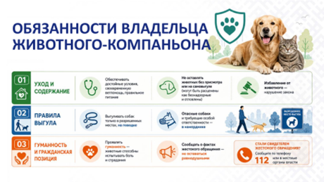
****
Ответственность за природу начинается не с громких лозунгов, а с повседневных поступков: донести упаковку до урны, выключить воду, заменить лампочку на энергосберегающую. Это и привычка выключать зарядку из розетки, и разговор с ребенком о том, почему важно сортировать мусор.
Для каждого из нас бережное отношение к окружающей среде должно стать образом мышления и нормой жизни.

